Wels, am 3. Dezember 2012

Infoniqa spendet an Kinderkrebshilfe
IT-Unternehmen unterstützt Erlebnishof Kumplgut

Das Welser IT-Unternehmen Infoniqa HR Solutions macht krebskranken Kindern zum nahenden Weihnachtsfest ein besonderes Geschenk. Infoniqa spendete 1.000 Euro an den Erlebnishof Kumpelgut, der damit kranken Kindern die Rehabilitation und Erholung ermöglicht. Harald Beutl, Sales Manager Infoniqa HR Solutions GmbH, übergab die Spende am 29. November Kumplgut-Vorstandsmitglied Bernhard Radler. „Anstatt wie jedes Jahr unsere Kunden zu beschenken, haben wir beschlossen, das Welser Kumplgut zu unterstützen und damit einen kleinen Beitrag zur Kinderkrebshilfe zu leisten“, so Harald Beutl.

Der Erlebnishof Kumplgut in Wels (www.kumplgut.at) ist ein Projekt des Vereins emotion. Ziel ist es, krebskranken Kindern helfen, sich nach ihrem Krankenhausaufenthalt in einer entspannten Umgebung zu regenerieren, wieder Kraft sammeln zu können, den psychischen Stress zu vergessen und die kindliche Unbekümmertheit wiedererlangen zu können. Das Kumplgut bietet den kranken Kindern einen kostenlosen Aufenthalt mit Spielplatz, Streichelzoo, Schwimmteich, Sportplatz und vieles mehr. Die Betreuung durch ausgebildete Kinder- und Jugendbetreuer hilft, den Kindern wieder Mut zu machen sowie Freude und Spaß zurück zu erlangen. „Wir haben das Kumpelgut für unsere Weihnachtsspende ausgewählt, weil es jene unterstützt, die bereits im Kindesalter Krankheit und Leid erleben müssen. Die engagierte Betreuung am Erlebnishof hilft den kranken Kindern, wieder in ein fröhliches Leben zurückzufinden“, so Harald Beutl.

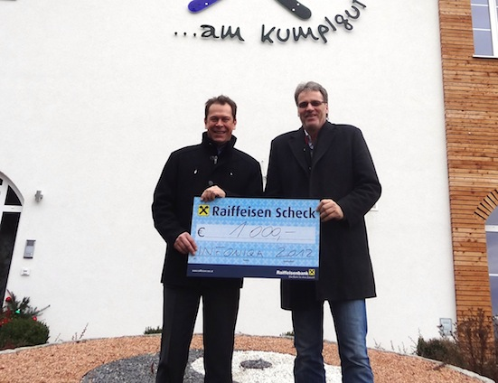

Harald Beutl, Sales Manager Infoniqa HR Solutions GmbH, übergibt die Spende an Kumplgut-Vorstand Bernhard Radler

Das Bildmaterial steht auf www.press-n-relations.com zum Download bereit.

Weitere Informationen:  Infoniqa HR Solutions GmbH – Michael Friedwagner  Traunufer Arkade 1 – 4600 Thalheim bei Wels  Tel.: +43 7242 9396 - 3300  michael.friedwagner@infoniqa.com – www.infoniqa-hr.at | Presse- und Öffentlichkeitsarbeit:  Press’n’Relations Austria GmbH – Georg Dutzi  Währinger Straße 61 – 1090 Wien  Tel.: + 43 1 907 61 48 - 10 – Fax: + 43 1 907 61 48 – 15  gd@press-n-relations.at - www.press-n-relations.com

Über Infoniqa HR Solutions GmbH
Als Tochtergesellschaft der international tätigen Infoniqa Gruppe entwickelt und vertreibt die Infoniqa HR Solutions GmbH Standardsoftware-Produkte für das strategische Personalmanagement. Das Hauptprodukt ist „engage!“, die unabhängige und plattformübergreifende Web-Standardsoftwarelösung für das Human Capital Management. engage! wird für die Personalentwicklung und -beschaffung, für Planung und Controlling sowie für Bildungs-, Trainings- und Skills-Management international eingesetzt. Das Lösungsangebot umfasst auch die Beratung und Implementierung sowie das Outsourcing des Lösungsbetriebs.

Über Infoniqa Holding GmbH
Die Infoniqa Gruppe wurde 2006 gegründet und bietet als international tätige Software- und IT-Dienstleistungs-Gruppe mit ihren Tochterunternehmen an dreizehn Standorten im deutschsprachigen Raum innovative Softwareprodukte, qualifizierte Beratung sowie komplexe IT-Infrastruktursysteme für Unternehmen und Institutionen an. Der Fokus liegt in den Bereichen Lohnabrechnung und Personalmanagement, Informationsmanagement, IT-Infrastruktur sowie Business-Software.

